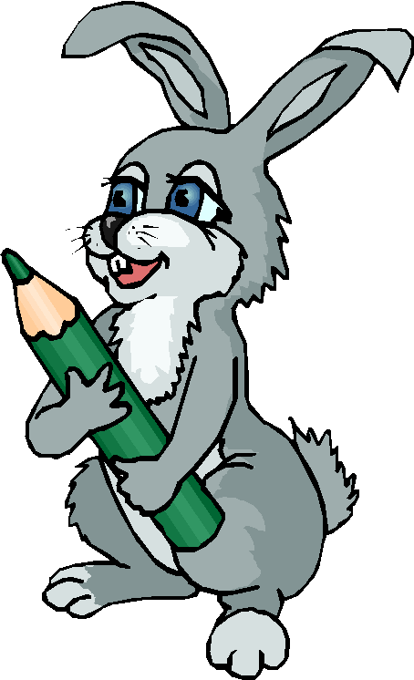Олимпиада по математике для 3-х классов.
Ф. И.____________________________________________ класс____________
1. Реши задачу. Ученик купил книгу, пенал, ручку. Все вещи стоят без книги 31 руб., без пенала –
38 руб., а без ручки – 63 рубля. Сколько стоит каждая вещь? Сколько денег ученик заплатил за всю покупку? (7 б.)
----------------------------------------------------------------------------------------------------------------------------------------------------------------------------------------------------------------------------------------------------------------------------------------------------------------------------------------------------------------------------------------------------------------------------------------------------------------------------------------------------------------------------------------------------------------------------------------------------------------------------------
2. Используя все известные тебе арифметические действия и скобки, составь равенства. (6 б.)
5 5 5 5 =6 5 5 5 5=7 5 5 5 5=30 5 5 5 5=4 5 5 5 5=5 5 5 5 5 =50
3. Алёша задумал число, прибавил к нему 5, результат разделил на 3, полученное частное умножил на 4, потом вычел 6 и результат разделил на 7. В итоге получил 2. Какое число задумал Алёша? (2,5 б.)
------------------------------------------------------------------------------------------------------------------------------------------------------------------------------------------------------------------------------------------------------------------------------------------------------------------------------------------------------------------------------ 4. Выполни действия. Ответ вырази в более крупных единицах измерения. ( 2 б.)
а)5 т 3 ц 7 кг – 34 ц 28 кг = б) 4 ч 26 мин * 7=
------------------------------------------------------------------------------------------------------------------------------------------------------------------------------------------------------------------------------------------------------------------------------------------------------------------------------------------------------------------------------
5. Найди значение выражения. (4 б.)
650100 – 288648 : 2 + 407 * 30 =
------------------------------------------------------------------------------------------------------------------------------------------------------------------------------------------------------------------------------------------------------------------------------------------------------------------------------------------------------------------------------------------------------------------------------------------------------------------------------------------------------------------------------------------------------------------------------------------------------------------------------------------------------------------------------------------------------------------------------------------------------------
6. Из Москвы до Санкт – Петербурга самолёт долетает за 85 мин, а из Санкт – Петербурга до Москвы за 1час 25 мин. Какой полёт длится дольше? (2 б.)
----------------------------------------------------------------------------------------------------------------------------------------------------------------------------------------------------------------------------------------------------
7. От квадрата со стороной 12 см отрезали с помощью двух разрезов квадрат со стороной 5 см. Чему равен периметр оставшейся фигуры? (5 б.)
------------------------------------------------------------------------------------------------------------------------------------------------------------------------------------------------------------------------------------------------------------------------------------------------------------------------------------------------------------------------------ 8.Стёпа, Ваня и Боря отправились рыбачить . Они поймали карпа, окуня и карася. Определи , кто поймал какую рыбу и сколько эта рыба весит, если известно: (6 б.)
- Стёпина рыба тяжелее, чем окунь, но легче той, которую поймал Боря.
- Карась оказался самым тяжёлым.
- Рыбы весят 1 кг, 2 кг и 3 кг, но какая сколько, неизвестно.
---------------------------------------------------------------------------------------------------------------------------------------------------------------------------------------------------------------------------------------------------
9. На четырёх рисунках изображены цифры от 1 до 4 вместе со своими зеркальными изображениями. Каким будет следующий рисунок? (3 б.)
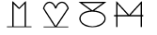
10. У рассеянной хозяйки есть три ящика для рассады с надписью «огурцы», «цветы», «ромашки».
Она посадила семена ромашек, огурцов и колокольчиков в эти ящики так, что все надписи оказались неверными. Что вырастет в ящике с надписью «ромашки»? (3 б.)
(А) огурцы; (В) колокольчики ; (С) ромашки; (Д) нельзя определить (Е)арбузы

Ключи к олимпиаде по математике для обучающихся 3-х классов.
1) 31+38+53 = 132 (руб) стоят три неполных комплекта по 2 вещи.
2)132 : 2=66 (руб) стоит 1 комплект из трёх вещей.
3) 66-31=35 (руб) стоит книга.
4) 66-38= 28 (руб) стоит пенал
5) 66- 63 =3 (руб стоит ручка)
Ответ: 3 рубля стоит ручка, 28 руб стоит пенал, 35 руб стоит книга. (7 б.)
2. (5*5+5):5=6 (5+5):5 +5=7 (5 : 5 +5) *5=30 (5* 5 - 5):5=4 (5 - 5)*5 + 5 =5 5*5+5 *5=50
(6 б.) по 1 баллу за выражение
3 . ( ( (х+5) :3 * 4 – 6) :7 =2 1) 2*7 =14 2)14 + 6 =20 3) 20 :4 =5 4) 5* 3=15 5) 15-5=10
(2, 5 б.) по 0,5б за действие
4. а) 1 т 8 ц 79 кг б) 31 ч 2 мин (2 б.) по 1 б за выражение
5. 1) 144.324 2) 12.210 3) 505.776 4) 517.986 (4 б.)
6. Одинаково – 1 ч 25 мин = 85 мин (2 б.)
7 .1) 12-5=7 (см) АВ
2)12+ 7+5 + 5 +7 + 12 = 48 (см) Р
(5 баллов)
8. Стёпа – 2 кг; Ваня – окунь 1 кг; Боря – карась – 3кг (6 б )
9.
под буквой (В) (3 б )
10.В ящике с надписью «ромашки» вырастут колокольчики- ответ (В) (3 б.)

